

**Soprummet**Då kartonger läggs i avsett kärl skall dessa vikas samman..  
**För avfall som det inte finns avsedda kärl ansvarar var och en för bortforsling** **av.**

**Rengöring efter användande av tvättstugan**Vi vill påminna om att även torkrummet måste rengöras efter användande tyvärr finns det tillfällen då detta har försummats.

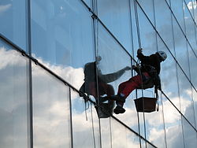

**Fönsterputs och puts av balkongluckor**Har Ni behov av hjälp med detta kommer här namn och telefonnummer till   
**Din Fönsterputsare (Johannes) 076-2497878**

**C:\Users\Fria Bad\AppData\Local\Microsoft\Windows\Temporary Internet Files\Content.IE5\46NVW6CQ\MC900232383[1].wmfÅrsstämman**Har fastställts till den 17 maj 2017  
Där bl.a. ny version av stadgar kommer att presenteras och röstas om. För att undvika en extra stämma kan dessa beslutas om samtliga röstberättigade medlemmar är närvarande eller representerade av ombud.  
Den nya versionen som är föranledd av lagförändringar och innehåller följande::  
- Stämman ska besluta om någon utöver medlemmar  
- Kallelse till stämma ska ske tidigast sex veckor och senast två veckor före stämman  
- Medlem får företrädas av valfritt ombud och medföra valfritt biträde  
- Föreningen får användas sig av elektroniska hjälpmedel för information till medlemmarna   
 som enligt lag ska ske i skriftlig form

**Motioner § 15 ”**enl. stadgarna”

Medlem, som önskar visst ärende behandlat på ordinarie föreningsstämma, skall skriftligen anmäla ärendet till styrelsen före februari månads utgång.

**”Nu till jul är risken som störst för bränder”**

**Och vi återger här brandförsvarets checklista hur man skyddar sig mot bränder**

* 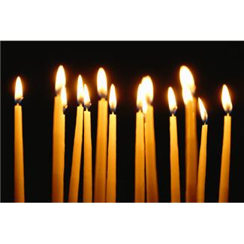**Kontrollera att Er   
  brandvarnare fungerar**
* **Tänd bara ljus i obrännbara ljusstakar**
* **Lämna aldrig levande ljus obevakade.**
* **Lämna aldrig barn ensamma med levande ljus eller tomtebloss.**
* **Ställ inga föremål på tv: n.**
* **Julgransbelysning, adventsstjärnor och elektriska ljusstakar ska släckas med strömbrytare. En timer är också bra.**
* **Om det börjar brinna på spisen, kväv elden med en filt eller ett lock.**
* **Bestäm en återsamlingsplats ifall ni måste utrymma hemmet vid brand**

**Vi har inget att rapportera från öppet hus den 29 november**

**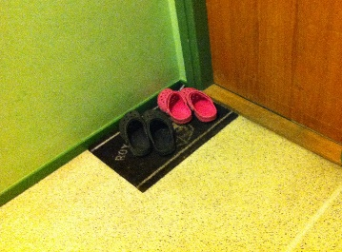  
  
  
????????????????????  
  
  
  
  
  
  
  
  
  
Nästa öppet hus håller vi den 31 januari**

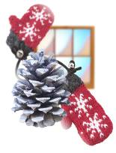

**Julfest** den **15 december i** källaren **mellan kl.18-20**